

**รายงานข้อมูลสถิติการให้บริการประชาชน**

**ผู้รับบริการ ณ จุดให้บริการ Walk – in**

**และผู้รับบริการผ่านช่องทาง E - Service**

**ประจำปี พ.ศ.2566**

**(ตั้งแต่วันที่ 1-31 มีนาคม 2566)**

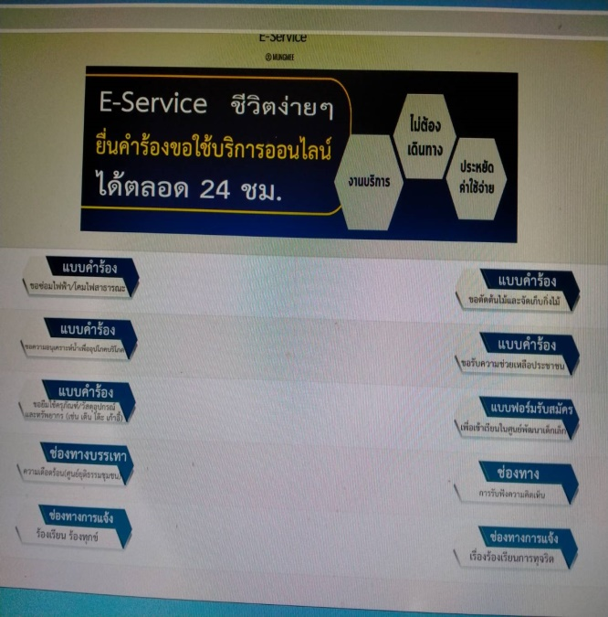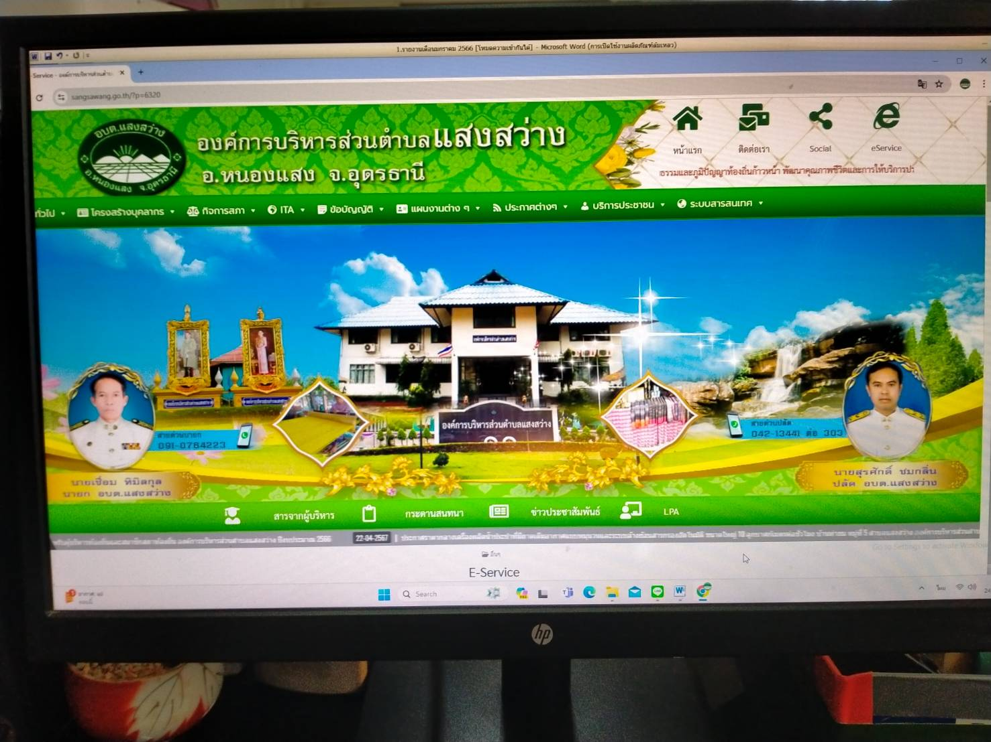

**องค์การบริหารส่วนตำบลแสงสว่าง**

**อำเภอหนองแสง จังหวัดอุดรธานี**

 **บันทึกข้อความ**

**ส่วนราชการ** สำนักปลัด องค์การบริหารส่วนตำบลแสงสว่าง อำเภอหนองแสง จังหวัดอุดรธานี  
**ที่** อด. ๘๕501 /- วันที่ 3 เมษายน ๒๕๖6

**เรื่อง** รายงานข้อมูลสถิติการให้บริการประชาชน ณ จุดให้บริการ Walk-in และช่องทาง E-Service

ประจำเดือนมีนาคม 2566

**เรียน** นายกองค์การบริหารส่วนตำบลแสงสว่าง

**เรื่องเดิม**

ตามพระราชบัญญัติสภาตำบลและองค์การบริหารส่วนตำบล พ.ศ.2537 แก้ไขเพิ่มเติม (ฉบับที่ 7) พ.ศ.2562 และตามพระราชบัญญัติกำหนดแผนและขั้นตอนการกระจายอำนาจให้องค์กรปกครองส่วนท้องถิ่น พ.ศ.2542 แก้ไขเพิ่มเติม (ฉบับที่ 2) พ.ศ.2549 กำหนดให้องค์การบริหารส่วนตำบลมีอำนาจและหน้าที่ในการจัดระบบการบริการสาธารณะเพื่อประโยชน์ของประชาชนในท้องถิ่นของตนเอง องค์การบริหารส่วนตำบลแสงสว่างได้ให้บริการประชาชนตามภารกิจและอำนาจหน้าที่ฯ โดยสามารถกำหนดแบ่งภารกิจได้เป็น 7 ภารกิจ ดังนี้

1.ด้านการพัฒนาด้านโครงสร้างพื้นฐาน

2.ด้านส่งเสริมคุณภาพชีวิต

3.ด้านการจัดระเบียบชุมชน สังคม และการรักษาความสงบเรียบร้อย

4.ด้านการวางแผน การส่งเสริมการลงทุน พาณิชยกรรมและการท่องเที่ยว

5.ด้านการบริหารจัดการและการอนุรักษ์ทรัพยากรธรรมชาติและสิ่งแวดล้อม

6.ด้านการศาสนา ศิลปวัฒนธรรม จารีตประเพณี และภูมิปัญญาท้องถิ่น

7.ด้านการบริหารจัดการและการสนับสนุนการปฏิบัติภารกิจของส่วนราชการและองค์กรปกครองส่วนท้องถิ่น

**ข้อเท็จจริง**    
องค์การบริหารส่วนตำบลแสงสว่าง ได้ให้บริการครอบคลุมภารกิจทั้ง 7 ด้าน ตามที่กฎหมาย

กำหนดให้อำนาจองค์การบริหารส่วนตำบลสามารถจะแก้ไขปัญหาขององค์การบริหารส่วนตำบลแสงสว่าง ได้เป็นอย่างดี มีประสิทธิภาพและประสิทธิผล โดยคำนึงถึงความต้องการของประชาชนในเขตพื้นที่ ประกอบด้วยการ ดำเนินการขององค์การบริหารส่วนตำบลจะต้องสอดคล้องกับแผนพัฒนาเศรษฐกิจและสังคมแห่งชาติ แผนพัฒนาจังหวัด แผนพัฒนาอำเภอ แผนพัฒนาตำบล นโยบายของรัฐบาลและนโยบายของผู้บริหารขององค์การบริหารส่วนตำบล เพื่อประโยชน์สุขของประชาชน เป็นไปโดยใช้วิธีการบริหารกิจการบ้านเมืองที่ดี และคำนึงถึงการมีส่วนร่วมของประชาชนเป็นสำคัญ

**ข้อเสนอแนะ / พิจารณา**

เพื่อเป็นการรองรับการเผยแพร่ข้อมูลข่าวสาร ตามระเบียบพระราชบัญญัติข้อมูลข่าวสารของทางราชการ พ.ศ.2540 และให้บริการประชาชนมีสิทธิ์ได้รับทราบข้อมูลข่าวสารจากทางราชการในเรื่องที่เกี่ยวกับการดำเนินกิจการของทางราชการในตำบล เว้นแต่ข้อมูลหรือข่าวสารที่ทางราชการถือว่าเป็นความลับเกี่ยวกับการรักษา

/ความมั่นคงแห่งชาติ...

-2-

ความมั่นคงแห่งชาติ (มาตรา 70) สำนักปลัด องค์การบริหารส่วนตำบลแสงสว่าง จึงขอรายงานข้อมูลสถิติการให้บริการประชาชน สำหรับผู้รับบริการ ณ จุดให้บริการ Walk – in และผู้รับบริการผ่านช่องทาง E – Service

ขององค์การบริหารส่วนตำบลแสงสว่าง ประจำเดือนมีนาคม 2566 พร้อมเผยแพร่ข้อมูลนี้ผ่านเว็บไซต์หน่วยงาน และปิดประกาศประชาสัมพันธ์ ณ ป้ายประชาสัมพันธ์ภายในหน่วยงาน เพื่อให้ประชาชนทั่วไปได้รับทราบต่อไป รายละเอียดปรากฏตามแบบรายงานที่แนบท้ายมาพร้อมนี้

จึงเรียนมาเพื่อโปรดทราบ



(นางนันทิพร มูลขุนทด)   
 นักจัดการงานทั่วไป ชำนาญการ

ความเห็นหัวหน้าสำนักปลัด

..............................................................................................................................................................................

..............................................................................................................................................................................



สิบเอก

(นเรศ นารัตน์โท)

หัวหน้าสำนักปลัด

ความเห็นปลัดองค์การบริหารส่วนตำบลแสงสว่าง

..............................................................................................................................................................................

..............................................................................................................................................................................



(ลงชื่อ)

(นายสุรศักดิ์ ชมกลิ่น)

ปลัดองค์การบริหารส่วนตำบลแสงสว่าง

ความเห็นนายกองค์การบริหารส่วนตำบลแสงสว่าง

..............................................................................................................................................................................

..............................................................................................................................................................................

(ลงชื่อ) 

(นายเชื่อม ทิมิลกุล)

นายกองค์การบริหารส่วนตำบลแสงสว่าง

**รายงานข้อมูลสถิติการให้บริการประชาชน ณ จุดให้บริการ (Walk – in)**

**ประจำปี พ.ศ.2566**

**(ตั้งแต่วันที่ 1-31 มีนาคม 2566)**

**องค์การบริหารส่วนตำบลแสงสว่าง อำเภอหนองแสง จังหวัดอุดรธานี**

|  |  |  |  |
| --- | --- | --- | --- |
| **ส่วนราชการ** | **ภารกิจงานบริการ** | **จำนวนครั้ง**  **ที่ประชาชนขอรับบริการ** | **หมายเหตุ** |
| **สำนักปลัด** | 1.คำร้องขอความช่วยเหลือเรื่องทั่วไปของประชาชน | 0 | งานนักจัดการงานทั่วไป |
| 2.งานให้บริการข้อมูลข่าวสารตาม พ.ร.บ.ข้อมูลข่าวสาร พ.ศ.2540 | 0 |
| 3.การให้บริการอินเตอร์เน็ต | 0 | งานธุรการ |
| 4.การยื่นคำขอลงทะเบียนรับเงินเบี้ยยังชีพผู้สูงอายุ | 0 | งานสวัสดิการฯ  (พช.) |
| 5.การยื่นคำขอลงทะเบียนรับเงินเบี้ยความพิการ | 0 |
| 6.การยื่นคำขอลงทะเบียนเพื่อรับเงินสงเคราะห์ผู้ป่วยเอดส์ | 0 |
| 7.การจ่ายเบี้ยยังชีพผู้สูงอายุ/ผู้พิการ/ผู้ป่วยเอดส์ | 0 |
| 8.การติดต่อสอบถามการรรับเงินเบี้ยยังชีพ | 0 |
| 9.ยื่นคำร้องขอเปลี่ยนแปลงการรับเงินเบี้ยยังชีพ | 0 |
| 10.งานช่วยเหลือผู้ด้อยโอกาส/ผู้พิการ/ผู้ป่วยเอดส์ | 0 |
| 11.การรับลงทะเบียนโครงการเงินอุดหนุนเพื่อการเลี้ยงดูเด็กแรกเกิด | 0 |
| 12.งานช่วยเหลือสาธารณภัย/โรคติดต่อ | 0 | งานสาธารณสุข |
| 13.การให้บริการพ่นหมอกควันป้องกันและควบคุมโรคไข้เลือดออก | 1 |
| 14.การให้บริการพ่นฆ่าเชื้อป้องกันโรคไวรัสโคโรน่า-covid 19 | 0 |
| 15.การรับเรื่องร้องเรียนร้องทุกข์ | 0 | งานกฎหมาย |
| 16.การรับสมัครเด็กนักเรียนเข้าเรียนในโรงเรียน/ศูนย์พัฒนาเด็กเล็ก | 0 | งานการศึกษาฯ |
| 17.งานช่วยเหลือสาธารณภัย (อัคคีภัย/อุทกภัย/วาตภัย) | 2 | งานป้องกันฯ |
| **กองคลัง** | 1.การเก็บภาษีที่ดินและสิ่งปลูกสร้าง | 62 | งานจัดเก็บรายได้ |
| 2.การจดทะเบียนพาณิชย์ | 0 |
| 3.ใบอนุญาตประกอบกิจการที่เป็นอันตรายต่อสุขภาพ | 0 |
| 4.ภาษีป้าย | 1 |
| 5.ผู้มาติดต่อรับเช็ค | 80 | งานการเงินฯ |
| 6.ทำสัญญาซื้อ สัญญาจ้าง | 30 | งานพัสดุ |
| **กองช่าง** | 1.การออกใบอนุญาตก่อสร้าง ดัดแปลงอาคาร หรือรื้อถอนอาคาร | 4 | งานโยธาฯ |
| 2.งานซ่อมแซมไฟฟ้าสาธารณะ จุดเสี่ยง ทางร่วม ทางแยก | 4 |
| 3. การดำเนินการตามพ.ร.บ.ดินขุด ดินถม | 4 |
| 4. การรับรองสิ่งปลูกสร้าง | 4 |
| **กองเกษตร** | 1.งานบริการด้านพืช/ปศุสัตว์/ประมง/ทรัพยากรป่าไม้ ดินและน้ำ | 37 | งานการเกษตร |
| **รวมสถิติผู้มารับบริการ** | | **229** | **(ราย)** |



สิบเอก

(นเรศ นารัตน์โท)

หัวหน้าสำนักปลัด

ผู้รายงาน

**รายงานข้อมูลสถิติการให้บริการประชาชนผ่านช่องทาง E – Service**

**ประจำปี พ.ศ.2566**

**(ตั้งแต่วันที่ 1-31 มีนาคม 2566)**

**องค์การบริหารส่วนตำบลแสงสว่าง อำเภอหนองแสง จังหวัดอุดรธานี**

|  |  |  |  |
| --- | --- | --- | --- |
| **ส่วนราชการ** | **ภารกิจงานบริการ** | **จำนวนครั้ง**  **ที่ประชาชนขอรับบริการ** | **หมายเหตุ** |
| **สำนักปลัด** | 1.คำร้องขอความช่วยเหลือเรื่องทั่วไปของประชาชน | 0 | งานนักจัดการงานทั่วไป |
| 2.งานให้บริการข้อมูลข่าวสารตาม พ.ร.บ.ข้อมูลข่าวสาร พ.ศ.2540 | 0 |
| 3.การให้บริการอินเตอร์เน็ต | 0 | งานธุรการ |
| 4.การยื่นคำขอลงทะเบียนรับเงินเบี้ยยังชีพผู้สูงอายุ | 0 | งานสวัสดิการฯ  (พช.) |
| 5.การยื่นคำขอลงทะเบียนรับเงินเบี้ยความพิการ | 0 |
| 6.การยื่นคำขอลงทะเบียนเพื่อรับเงินสงเคราะห์ผู้ป่วยเอดส์ | 0 |
| 7.การจ่ายเบี้ยยังชีพผู้สูงอายุ/ผู้พิการ/ผู้ป่วยเอดส์ | 0 |
| 8.การติดต่อสอบถามการรรับเงินเบี้ยยังชีพ | 0 |
| 9.ยื่นคำร้องขอเปลี่ยนแปลงการรับเงินเบี้ยยังชีพ | 0 |
| 10.งานช่วยเหลือผู้ด้อยโอกาส/ผู้พิการ/ผู้ป่วยเอดส์ | 0 |
| 11.การรับลงทะเบียนโครงการเงินอุดหนุนเพื่อการเลี้ยงดูเด็กแรกเกิด | 0 |
| 12.งานช่วยเหลือสาธารณภัย/โรคติดต่อ | 0 | งานสาธารณสุข |
| 13.การให้บริการพ่นหมอกควันป้องกันและควบคุมโรคไข้เลือดออก | 0 |
| 14.การให้บริการพ่นฆ่าเชื้อป้องกันโรคไวรัสโคโรน่า-covid 19 | 0 |
| 15.การรับเรื่องร้องเรียนร้องทุกข์ | 0 | งานกฎหมาย |
| 16.การรับสมัครเด็กนักเรียนเข้าเรียนในโรงเรียน/ศูนย์พัฒนาเด็กเล็ก | 0 | งานการศึกษาฯ |
| 17.งานช่วยเหลือสาธารณภัย (อัคคีภัย/อุทกภัย/วาตภัย) | 0 | งานป้องกันฯ |
| **กองคลัง** | 1.การเก็บภาษีที่ดินและสิ่งปลูกสร้าง | 0 | งานจัดเก็บรายได้ |
| 2.การจดทะเบียนพาณิชย์ | 0 |
| 3.ใบอนุญาตประกอบกิจการที่เป็นอันตรายต่อสุขภาพ | 0 |
| 4.ภาษีป้าย | 0 |
| 5.ผู้มาติดต่อรับเช็ค | 0 | งานการเงินฯ |
| 6.ทำสัญญาซื้อ สัญญาจ้าง | 0 | งานพัสดุ |
| **กองช่าง** | 1.การออกใบอนุญาตก่อสร้าง ดัดแปลงอาคาร หรือรื้อถอนอาคาร | 0 | งานโยธาฯ |
| 2.งานซ่อมแซมไฟฟ้าสาธารณะ จุดเสี่ยง ทางร่วม ทางแยก | 0 |
| 3. การดำเนินการตามพ.ร.บ.ดินขุด ดินถม | 0 |
| 4. การรับรองสิ่งปลูกสร้าง | 0 |
| **กองเกษตร** | 1.งานบริการด้านพืช/ปศุสัตว์/ประมง/ทรัพยากรป่าไม้ ดินและน้ำ | 0 | งานการเกษตร |
| **รวมสถิติผู้มารับบริการ** | | **0** | **(ราย)** |



สิบเอก

(นเรศ นารัตน์โท)

หัวหน้าสำนักปลัด

ผู้รายงาน